Chủ đề: [Giải toán 6 sách kết nối tri thức với cuộc sống] tập 2 - Bài 42: Kết quả có thể và sự kiện trong trò chơi, thí nghiệm. (Chương 9 - Dữ liệu và xác suất thực nghiệm).
Dưới đây Đọc tài liệu xin gợi ý trả lời Thử thách nhỏ trang 92 SGK Toán lớp 6 Tập 2 sách Kết nối tri thức với cuộc sống theo chuẩn chương trình mới của Bộ GD&ĐT:

Giải Thử thách nhỏ trang 92 Toán lớp 6 Tập 2 Kết nối tri thức
Câu hỏi :Một hộp kín đựng 5 viên bi xanh, 3 viên bi đỏ và 2 viên bi vàng có cùng kích thước. Mỗi lượt chơi, Minh và Khoa lần lượt lấy ra một viên bi từ hộp. Quan sát và ghi lại màu của viên bi rồi trả lại viên bi vào hộp.
Màu của các viên bi trong mỗi lượt lấy được Minh và Khoa ghi lại như hình bên (X: xanh, Ð: đỏ, V: vàng).
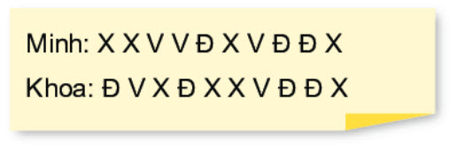
Người thắng là người lấy được nhiều viên bi đỏ hơn sau 10 lượt chơi. Sự kiện Minh thắng có xảy ra không?
Giải
Minh lấy được 3 viên bi đỏ trong khi Khoa lấy được 4 viên bi đỏ
Mà 3 < 4 nên sự kiện “Minh thắng” không xảy ra.
-/-
Vậy là trên đây Đọc tài liệu đã hướng dẫn các em hoàn thiện phần giải toán 6: Thử thách nhỏ trang 92 Toán lớp 6 Tập 2 Kết nối tri thức. Chúc các em học tốt.

